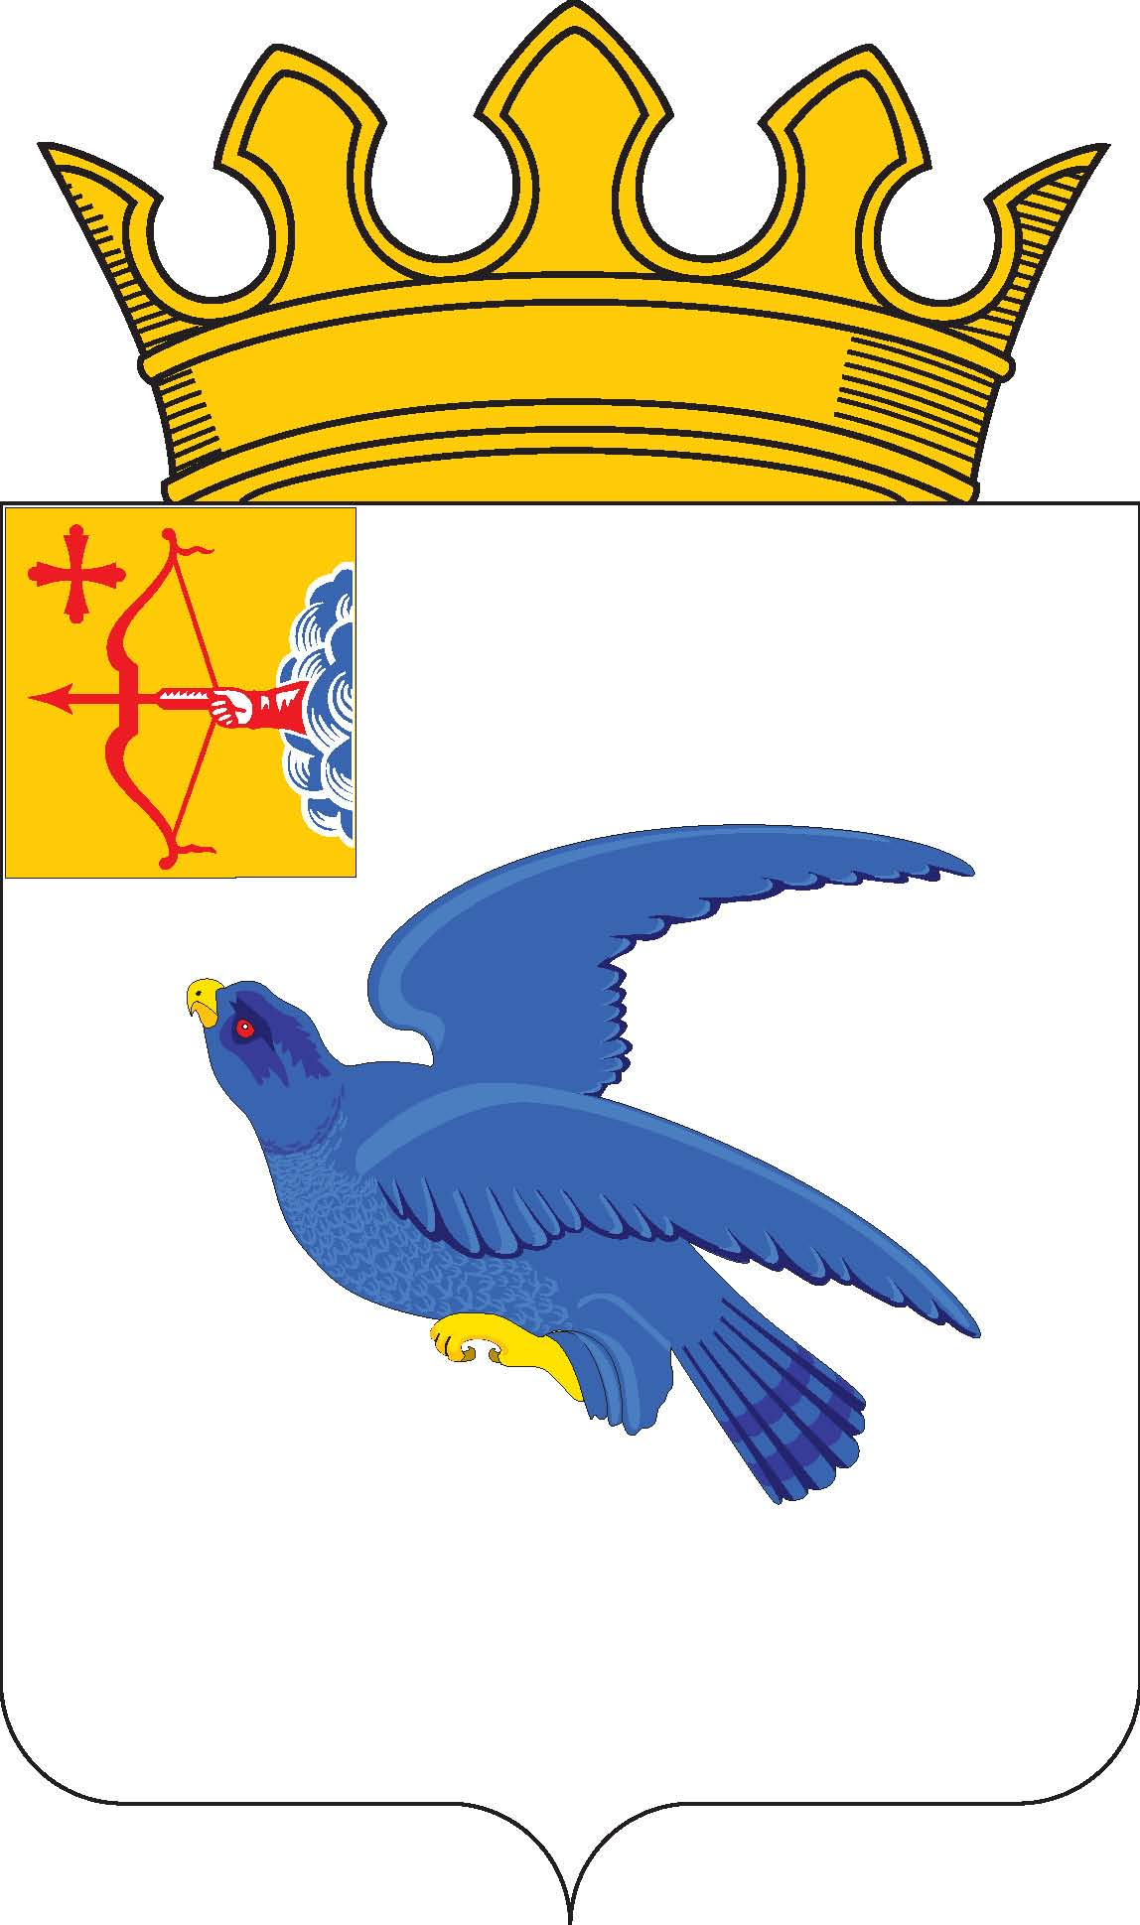

РАЙОННАЯ ДУМА
МАЛМЫЖСКОГО РАЙОНА КИРОВСКОЙ ОБЛАСТИ
шестого созыва

РЕШЕНИЕ

27.06.2022 № 11/12
г. Малмыж

О готовности района к передаче полномочий по водоснабжению

Заслушав и обсудив информацию заместителя главы администрации Малмыжского района Мерзлякова В.В., районная Дума Малмыжского района РЕШИЛА:
Информацию о готовности района к передаче полномочий по водоснабжению принять к сведению согласно приложению.

Глава Малмыжского района Э.Л. Симонов

Председатель районной Думы
Малмыжского района О.Г. Толстобокова

